第4篇 控制单元

计算机之所以能自动协调地工作，是由于控制单元(CU)的统一指挥。

第9章 控制单元的功能

指令周期的四个阶段：取指周期、间址周期、执行周期、中断周期。

本章结合指令周期的四个阶段，着重分析控制单元为完成不同指令所发出的各种操作命令—这些命令(又称控制信号)控制者计算机的所有部件有次序地完成相应的操作，以达到执行程序的目的。重点在进一步理解指令周期、机器周期、时钟周期(节拍)和控制信号的关系，进一步体会控制单元在机器运行中所起到的核心作用。

9.1 微操作命令的分析

控制单元具有发出各种微操作命令(即控制信号)序列的功能。
概括地说，计算机的功能就是执行程序。
在执行程序的过程中，控制单元要发出各种微操作指令，而且不同的指令对应不同的命令。
进一步分析发现，完成不同的指令的过程中，有些操作是相同或相似的，如取指令、取操作数地址(当间接寻址时)以及进入中断周期由中断隐指令完成一系列操作。
下面按指令周期的4个阶段进一步分析其对应的微操作命令。

9.1.1 取指周期
为了便于讨论，假设CPU有4个寄存器，MAR与地址总线相连，存放欲访问的存储单元地址；MDR与数据总线相连，存放欲放入存储器的信息或最近从存储器中读出的信息；PC存放现行指令的地址，有计数功能；IR存放现行指令。
取指令的过程可归纳为以下几个操作：
(1) 现行指令地址送至存储器地址寄存器，记作PC→MAR。
(2) 向主存发送读命令，启动主存做读操作，记作1→R。
(3) 将MAR(通过地址总线)所指的主存单元中的内容(指令)经数据总线读至MDR内，记作M(MAR)→ MDR。
(4) 将MDR内容送至IR，记作MDR→IR。
(5) 指令的操作码送至CU译码，记作OP(IR)→CU。
(6) 形成下一条指令的地址，记作(PC) + 1→PC。

9.1.2 间址周期
间址周期完成取操作数有效地址的任务，具体操作如下：
(1) 将指令的地址码部分(形式地址)送至存储器地址寄存器，记作Ad(IR)→MAR。
(2) 向主存发送读命令，启动主存作读操作，记作1→R
(3) 将MAR(通过地址总线)所指的主存单元中的内容(有效地址)经数据总线读至MDR内，记作M(MAR)→ MDR。
(4) 将有效地址送至指令寄存器的地址字段，记作MDR→Ad(IR)。此操作在有些机器中可省略。

9.1.3执行周期
不同指令执行周期的微操作是不同的，下面分别讨论非访存指令、访存指令和转移类指令的微操作。

非访存指令(在执行期间不访问存储器)
(1) 清除累加器指令CLA，该指令在执行阶段只完成清除累加器操作，记作0→ACC。
(2) 累加器取反指令COM，该指令在执行阶段只完成累加器内容取反，结果送累加器的操作，记作ACC→ ACC。
(3) 算术右移一位指令SHR，该指令在执行阶段只完成累加器内容算术右移一位的操作，记作L(ACC)→ R(ACC)，ACC₀→ACC₀(ACC的符号位不变)。
(4) 循环左移一位指令CSL，该指令在执行阶段只完成累加器内容循环左移一位的操作，记作R(ACC)→ L(ACC)，ACC₀→ACC_{n}。
(5) 停机指令STP，计算机中有一个运行标志触发器G，当G = 1时，表示机器运行；当G = 0时，表示停机。STP指令在执行阶段只需将运行标志触发器置0，记作0→G。

访存指令(执行期间需要访问存储器，这里只考虑直接寻址的情况)
(1) 加法指令ADD X，该指令在执行阶段需要完成累加器内容与对应于主存X地址单元的内容相加，结果送累加器的操作，具体如下
① 将指令的地址码部分送至存储器地址寄存器，记作Ad(IR)→MAR。
② 向主存发读命令，启动主存作读操作，记作1→R。
③ 将MAR (通过)地址总线所指的主存单元中的内容(操作数)经数据总线读至MDR内，记作M(MAR)→MDR。
④ 给ALU发送加命令，将ACC的内容和MDR的内容相加，结果存于ACC，记作(ACC) + (MDR) → ACC

(2) 存数指令 STA X，该指令在执行阶段需将累加器ACC的内容存于主存的X地址单元中，具体操作如下：
① 将指令的地址码部分送至存储器地址寄存器，记作Ad(IR)→MAR。
② 向主存发写命令，启动主存作写操作，记作1→W。
③ 将累加器内容送至MDR，记作ACC→MDR。
④ 将MDR的内容(通过数据总线)写入到MAR(通过地址总线)所指的主存单元中，记作MDR→M(MAR)

(3) 取数指令LDA X，该指令在执行阶段需将主存X地址单元的内容取至累加器ACC中，具体操作如下：
① 将指令的地址码部分送至存储器地址寄存器，记作Ad(IR)→MAR。
② 向主存发读命令，启动主存作读操作，记作1→R。
③ 将MAR (通过)地址总线所指的主存单元中的内容(操作数)经数据总线读至MDR内，记作M(MAR)→MDR。
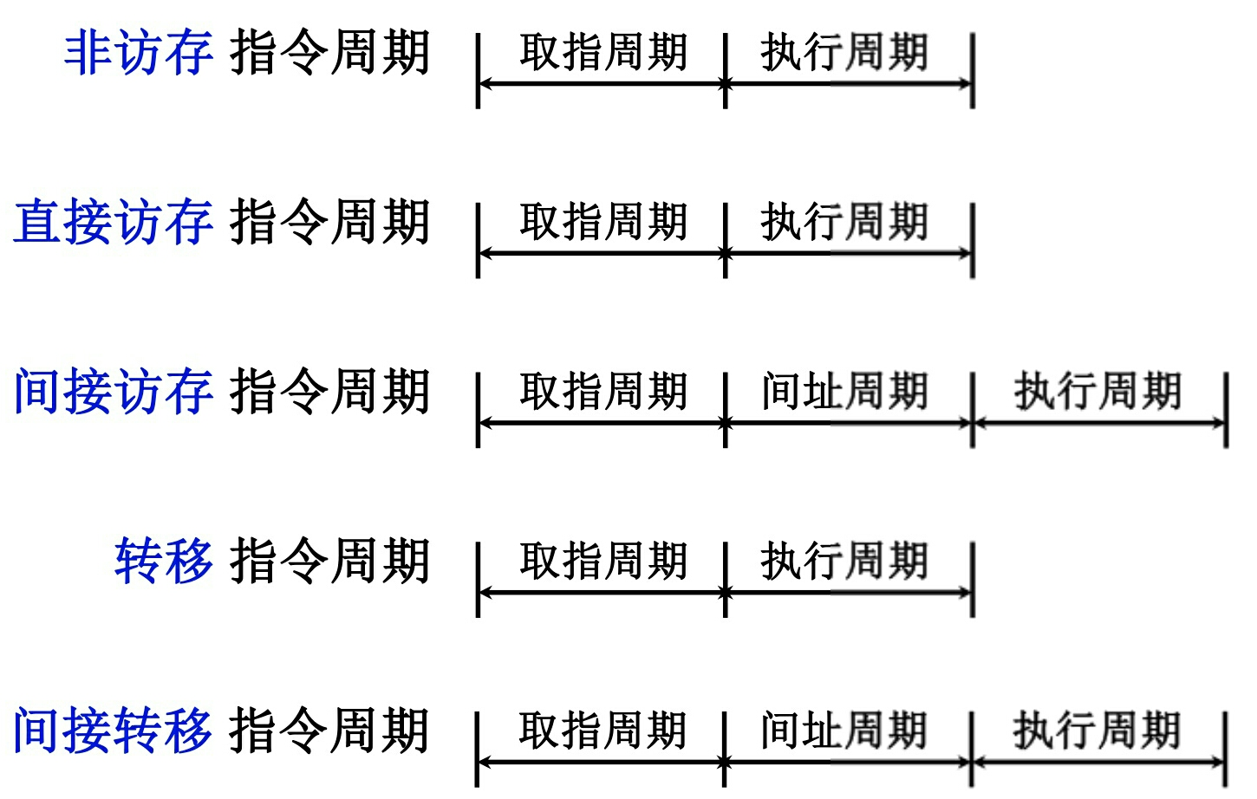
④ 将MDR的内容送至ACC，记作MDR→ACC。

转移类指令(这类指令执行阶段也不需要访问存储器)
(1) 无条件转移指令JMP X，该指令在执行阶段完成将指令的地址码部分X送至PC的操作，记作Ad(IR)→PC。
(2) 条件转移指令(负则转)指令BAN X，该指令根据上一条指令运行的结果决定下一条指令的地址，若结果为负(累加器最高位为1，即A₀ = 1)，则指令的地址码送至PC，否则程序按原顺序执行。由于取指阶段已完成了(PC) + 1 → PC，所以当累加器结果不为负，就按取指阶段形成的PC执行。

不同指令在执行阶段所完成的操作是不同的，上述三种指令的指令周期如上图。
9.1.4 中断周期

在执行周期结束时刻，CPU要查询是否有请求中断的事件发生，如果有则进入中断周期。
在中断周期，由中断隐指令自动完成保护断点、寻找中断服务程序入口地址以及硬件关中断的操作。假设程序断点存至主存的0地址单元，且采用硬件向量法寻找出口地址，则在中断周期需完成如下操作。
(1) 将特定地址0送至存储器地址寄存器，记作0→MAR。
(2) 向主存发写命令，启动存储器作写操作，记作1→W。
(3) 将PC的内容(程序断点)送至MDR，记作PC→MDR。
(4) 将MDR的内容(程序断点)通过数据总线写入到MAR(通过地址总线)所指示的主存单元(0地址单元)中，记作MDR→M(MAR)。
(5) 将向量地址形成部件的输出送至PC，记作向量地址→PC，为下一条指令的取指周期作准备。
(6) 关中断，将允许中断触发器清零，记作0→EINT(该操作可直接由硬件线路完成)
如果程序断点存入堆栈，而且进栈操作是线修改栈指针，后存入数据，只需将上述(1)改为(SP)-1→SP，且SP→MAR。

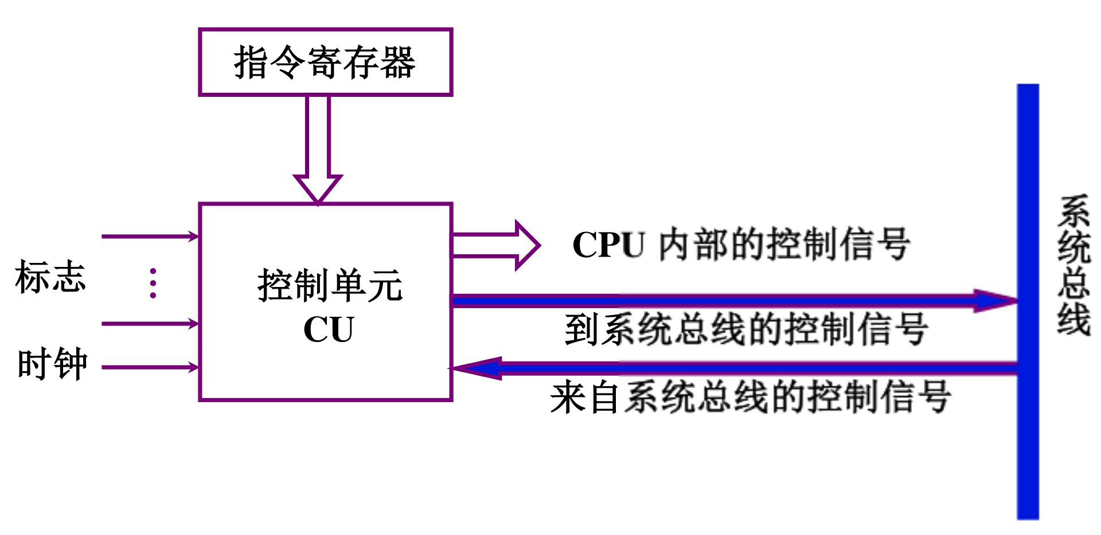
9.2 控制单元的功能

控制单元CU具有发出各种操作命令(即控制信号)序列的功能。这些命令与指令有关，而且必须按一定次序发出，才能使机器有序地工作。
其外特性如右图所示。

控制单元的输入受指令寄存器、时钟、标志以及来自系统总线(控制总线)的控制。指令的操作码决定了控制单元发出执行不同指令所需的不同操作命令。
由于每一个操作都需占用一定时间，而且每个操作又是有先后顺序的，因此CU必须受时钟控制。由时钟信号产生的节拍信号，控制CU按序发出各种操作命令。
现行指令的操作码决定了不同指令在执行周期所需完成的不同操作，故指令的操作码字段是控制单元的输入信号，它与时钟配合可产生不同的控制信号。
控制单元有时需依赖CPU当前所处状态(如ALU操作结果)产生控制信号，如BAN指令，CU需根据上条指令的结果是否为负而产生不同的操作命令，因此，CU也受标志的控制。
此外，来自控制总线上的信号(如中断请求、DMA请求)也影响控制单元发出的控制信号。

控制单元的输出包括至CPU内部的各种控制信号以及送至系统总线上的各种控制信号。

9.2.2 控制信号举例
控制单元的主要功能就是发出各种不同的控制信号。

9.2.3 多级时序系统
机器周期和节拍(状态)组成了多级时序系统。

机器周期可看做是所有指令执行过程中的一个基准时间。不同指令的操作不同，指令周期也不同，但是不论完成什么指令，都需要存指令，而访问一次存储器的时间是固定的，因此通常以存取周期作为基准时间，即机器周期。在存储字长等于指令字长的前提下，取指周期也可看做机器周期。
在一个机器周期里可完成若干个微操作，每个微操作都需一定的时间，可用时钟信号来控制产生每一个微操作命令。
时钟周期好比计算机的心脏，只要合上电源，计算机内就产生时钟信号。
时钟信号可由机器主振电路(如晶体振荡器)发出脉冲信号经整形(或倍频、分频)后产生，时钟信号的频率即为机器主频。用时钟信号控制节拍发生器，就可产生节拍。每个节拍的宽度正好对应一个时钟周期。在每个节拍内机器都可完成一个或几个需同时执行的操作，它是控制计算机操作的最小时间单位。

一个指令周期包括若干个机器周期，一个机器周期包含若干个时钟周期(节拍)。每个指令周期内的机器周期可能不等。
机器周期、节拍(状态)组成了多级时序系统。

一般来说，CPU的主频越快，机器的运算速度也越快。在机器周期所含时钟周期数相同的前提下，两机平均指令执行速度之比等于两机主频之比。例如，CPU的主频为8 MHz，其平均指令执行速度为0.8 MIPS。若向得到平均指令执行速度为0.4MIPS的机器，则只需要用主频为(8 MHz × 0.4 MIPS) / 0.8 MIPS = 4 MHz的CPU即可。
实际上，机器的速度不仅与主频有关，还与机器周期内所含的时钟周期数以及指令周期中所含的机器周期数有关。同样主频的机器，由于机器周期所含时钟周期数不同，运行速度也不同。机器周期数所含时钟周期越少的机器，速度更快。
此外，机器的运算速度还与其他很多因素有关，如主存的运行速度、机器是否配有Cache、总线的数据传输率、硬盘的运行速度以及机器是否采用流水技术等。机器速度还可以用MIPS(执行百万条指令数每秒)和CPI(执行一条指令所需的时钟周期数)来衡量。

9.2.4 控制方式

控制单元控制一条指令执行的过程实质上是依次执行一个确定的微操作序列的过程。
由于不同指令所对应的微操作数及其复杂程度不同，因此每条指令和每个微操作所需的执行时间也不同。通常将如何形成控制不同微操作序列所采用的时序控制方式称为CU的控制方式。
常见的控制方式有同步控制、异步控制、联合控制和人工控制四种。

同步控制方式是指任何一个微操作的执行，都由事先确定且有统一基准时标的时序信号所控制的方式，叫做同步控制方式。具体有采用定长的机器周期、采用不定长的机器周期、采用中央控制和局部控制相结合的方法。
异步控制方式不存在基准时标信号，没有固定的周期节拍和严格的时钟同步，执行每条指令和每个操作需要多少时间就占用多少时间。这种方式微操作的时序由专门的应答线路控制，即当CU发出执行某一微操作的控制信号后，等待执行部件完成了该操作后发回“回答”(或“结束”)信号，再开始新的微操作，使CPU没有空闲状态，但因需要采用各种应答电路，故其结构比同步控制方式复杂。
联合控制方式就是同步控制方式和异步控制方式相结合的控制方式。这种方式对各种不同指令的微操作实行大部分统一、小部分区别对待的方法。例如，对每条指令都由取指令操作，采用同步控制方式；对那些时间难以确定的微操作，如I/O操作，则采用异步控制，以执行部件送回的“回答”信号作为本次微操作的结束。
人工控制方式是为了调机和软件开发的需要，在机器面板或内部设置一些开关或按键(Reset复位键、连续或单条执行转换开关、符合停机开关等)，来达到人工控制的目的。

选择题
1. 同步控制是由统一时序信号控制的方式。
2. 异步控制常用于CPU访问外围设备时。
3. 计算机的速度不完全取决于主频。
4. 在控制器的控制方式中，局部控制属于同步控制，它与中央控制的基准时标是保持同步的。
5. 计算机操作的最小单位时间是时钟周期。
6. 计算机的主频的周期是指时钟周期。
7. 一个节拍信号的宽度是指时钟周期。
8. 由于CPU内部操作的速度较快，而CPU访问一次存储器的时间较长，因此机器周期通常由存取周期来确定。
9. 在取指令操作之后，程序计数器中存放的是下一条指令的地址。
10. 直接寻址的无条件转移指令功能是将指令的地址码送入PC。
11. 取指令操作是控制器固有的功能，无需在操作码的控制器完成。
12. 在指令长度相同的情况下，所有指令的取指操作都是相同的。
14. 在单总线结构的CPU中，连接在总线上的多个部件在某一时刻只有一个可以向总线发送数据，但可以有多个同时从总线接受数据。
15. 在单总线结构的CPU中，ALU只能有一个输入端与总线连，其输出断需通过暂存器与总线相连。
16. 在中断周期中，将允许中断触发器置0的操作由硬件完成。
17. 在控制器的控制方式中，机器周期内的时钟周期个数可以不相同，这属于同步控制。
18. 计算机执行乘法指令时，由于其操作数比较复杂，需要更多的时间，通常采用中央与局部控制相结合的控制方式。
19. 在间址周期中，对于存储器的间接寻址或寄存器的间接寻址的指令，它们的操作是不同的。
20. 指令的地址码给出存储器地址的加法指令，在执行周期一定访存。

填空题

1. CPU从主存中取出一条指令并执行该指令的时间叫做指令周期，它常常用若干个机器周期来表示，后者又包含若干个时钟周期。
2. 对于某些指令(如乘法指令)，控制器通常采用局部控制方式来控制指令的执行，但这种控制中的节拍宽度与中央控制的节拍宽度是相等的，而且这两种控制是同步的。
3. 控制部件通过控制线向执行部件发出各种控制命令，通常把这种控制命令叫做微命令，而执行部件执行此控制命令后所进行的操作叫做微操作。
4. 控制器的控制方式分同步控制、异步控制、联合控制和人工控制四类。
5. CPU采用同步控制方式中，控制器使用机器周期和节拍组成多级时序系统。
6. 程序顺利执行时，后续指令的地址由PC自动加1形成，遇到转移指令和调用指令时，后继指令的地址从指令寄存器的地址码字段获得。
7. 控制器在生成各种控制信号时，必须按照一定的时序进行，以便对各种操作实施时间上的控制。
8. 同步控制是对所有指令中的任何一个微操作的执行，都由统一基准时标的时序信号控制的方式。
9. 异步控制是不存在基准时标信号，微操作的时序由专门的应答线路控制的方式。
10. 联合控制是同步控制和异步控制相结合的方式，即大多数微操作在同步时序控制下进行，而对那些时间难以确定的微操作(如涉及I/O的操作)，则采用异步控制。
11. 中央与局部相结合的控制属于同步控制方式，要求中央节拍的宽度与局部控制节拍的宽度相同。
12. 控制器的控制方式中，机器周期中的节拍数可以不同，这属于同步控制。
13. 在总线复用的CPU中，地址线和数据线共用一组总线，必须采用分时控制的方式，先给出地址信号，并用地址锁存器信号将其保存。
14. 机器X和Y的主频分别是8MHz和12MHz，则X机的时钟周期为0.125μs。若X机的平均指令执行速度为0.4 MIPS，则X机的平均指令周期为2.5μs。若两个机器的机器周期内时钟周期数相等，则Y机的平均执行速度为0.6MIPS。
15. 设CPU的主频为8 MHz，若每个机器周期包含4个时钟周期，该机的平均执行速度为0.8 MIPS，则该机的时钟周期为0.125μs (1/8million)，平均指令周期为 1.25μs(1/0.8m)，每个指令周期含2.5个机器周期。
17. 设某机主频为200 MHz，每个指令周期平均为2.5个机器周期，每个机器周期平均包括2个时钟周期，则该机的平均速度是40MIPS。
(该机的时钟周期为1/200m ，平均指令周期为 (1/200m)×5=1/40m，40MIPS)
18. 在非间址情况下对于一条R-S型指令，指令的执行阶段需要一个存取周期取操作数；对于一条S-S型指令，指令的执行阶段需要两个存取周期取操作数。
19. 假设进栈操作是先存数据再修改堆栈指针SP，则进入中断周期的第一个微操作是SP→MAR。
20. 控制单元的输入信号可来自时钟、指令寄存器、各种状态标记和控制总线。

问答题

1. 什么是计算机的主频，主频和机器周期有什么关系？
答：
一台机器时钟信号的频率即为主频，主频的倒数称为时钟周期，机器周期内包含若干个时钟周期。

2. 控制器中常采用哪些控制方式，各有什么特点？
答：
常见的控制方式有同步控制、异步控制、联合控制。
同步控制方式中任何一个微操作的执行，都由事先确定且有统一基准时标的时序信号所控制；
异步控制方式不存在基准时标信号，没有固定的周期节拍和严格的时钟同步，执行每条指令和每个操作需要多少时间就占用多少时间。这种方式微操作的时序由专门的应答线路控制，即当CU发出执行某一微操作的控制信号后，等待执行部件完成了该操作后发回“回答”(或“结束”)信号，再开始新的微操作；
联合控制方式就是同步控制方式和异步控制方式相结合的控制方式。这种方式对各种不同指令的微操作实行大部分统一、小部分区别对待的方法。例如，对每条指令都由取指令操作，采用同步控制方式；对那些时间难以确定的微操作，如I/O操作，则采用异步控制。

3. 设机器A的CPU的主频为8 MHz，若每个机器周期包含4个时钟周期，该机的平均执行速度为0.4 MIPS，试求该机的平均指令周期和机器周期。每个指令周期包含几个机器周期？如果机器B的主频为12 MHz，且机器周期也含4个时钟周期，试问B机的平均指令执行速度为多少MIPS？
答：
机器主频为8 MHz，得时钟周期为1/8MHz = 0.125μs
该机的平均指令周期为1/0.4 MIPS = 2.5μs
机器周期为0.125μs × 4 = 0.5μs
每个指令周期包含2.5/0.5 = 5个机器周期。
机器B 主频为12 MHz，得时钟周期为1/12 MHz，机器周期也含4个时钟周期，机器周期为1/3 MHz，指令周期5/3MHz，B机的平均指令执行速度为1/(5/3 MHz) = 0.6 MIPS

4. 某CPU主频8 MHz，设每个机器周期包含4个时钟周期，且该机的平均指令执行速度为1 MIPS。
(1) 求该机平均指令周期。
(2) 求每个指令周期包含的平均机器周期。
(3) 若改用时钟周期为0.01μs的CPU芯片，求平均指令执行速度。
答：
(1) 该机平均指令周期为1/1 MIPS = 1μs
(2) 该机时钟周期为1/8 HHz = 0.125μs，每个机器周期为0.5μs，所以每个指令周期包含2个机器周期。
(3) 若改用时钟周期为0.01μs的CPU芯片，该机平均指令周期为0.08μs，
平均指令执行速度为1/0.08μs = 12.5 MIPS

